1. ANALİZ RAPORU (ANALYSIS REPORT)
EŞYA KİRALAMA SİSTEMİ
Yazılım İnşaası Dersi – Iteration 1/2 Analiz Dokümanı

İçindekiler
1 GİRİŞ 4
2 SİSTEM GEREKSİNİMLERİ 4
2.1 Fonksiyonel Gereksinimler (Functional Requirements) 4
2.2 Fonksiyonel Olmayan Gereksinimler (Non-Functional Requirements) 5
2.3 Sistem Kısıtları (Constraints) 6
3 AKTÖRLER 6
4 SİSTEM MODELLERİ 6
4.1 KULLANIM DURUMU MODELİ (Use Case Model) 6
4.1.1 KULLANIM DURUMU DİYAGRAMI 7
4.1.2 Açıklamaları 7
4.2 DİNAMİK MODELLER 13
4.2.1 SEQUENCE DİYAGRAMLARI 13
4.2.2 ACTİVİTE DİYAGRAMI 20
4.3 SINIF MODELLERİ 22
4.3.1 Item Sınıfı (Eşya) 22
4.3.2 Customer Sınıfı (Müşteri) 23
4.3.3 Rental Sınıfı (Kiralama) 23
4.3.4 FileManager (Dosya Yönetimi) 23
4.3.5 RentalService (İş Kuralları) 24
4.3.6 MenuController (Kullanıcı Arayüzü Kontrolcüsü) 24
4.4 NESNE MODELİ 25
5 ARAYÜZ TASARIMI 26
5.1 ANA MENÜ (MAIN MENU) 26
5.2 EŞYA EKLE EKRANI 27
5.3 EŞYA LİSTELE EKRANI 27
5.4 MÜŞTERİ EKLE EKRANI 27
5.5 MÜŞTERİ LİSTELE EKRANI 28
5.6 KİRALAMA YAP EKRANI (ÇOK AŞAMALI) 28
5.6.1 AŞAMA 1 – MÜŞTERİ SEÇ 28
5.6.2 AŞAMA 2 – EŞYA SEÇ 28
5.6.3 AŞAMA 3 – GÜN SAYISI VE ÖDEME 29
5.7 KİRALAMALARI LİSTELE EKRANI 29
5.8 KİRALAMA İADE EKRANI 29
5.9 KULLANICI ARAYÜZÜ AKIŞ DİYAGRAMI (UI FLOW DIAGRAM) 30
6 SONUÇ 31

GİRİŞ
Bu doküman, Python programlama dili ile geliştirilen Eşya Kiralama Sisteminin analiz aşamasını kapsamaktadır.
Amaç; kiralama ofislerinin ihtiyaç duyduğu temel operasyonların (müşteri yönetimi, eşya yönetimi, kiralama–iade süreçleri) sade, anlaşılır ve veri bütünlüğünü koruyan bir yapıda gerçekleştirilmesidir.
Bu rapor:
- Sistem gereksinimlerini,
- Aktörleri,
- Kullanım senaryolarını,
- Alan modelini,
- Veri formatlarını,
- Mimari yapıyı,
- Varsayım ve riskleri
detaylı bir biçimde açıklayarak bir sonraki aşama olan Tasarım Raporu (Design Report) için temel oluşturmaktadır.

SİSTEM GEREKSİNİMLERİ

Fonksiyonel Gereksinimler (Functional Requirements)
FR1 – Eşya Yönetimi
- FR1.1: Yeni eşya sisteme eklenebilmelidir.
- FR1.2: Sistemdeki tüm eşyalar listelenebilmelidir.
- FR1.3: Eşyalara benzersiz ID atanmalıdır.
- FR1.4: Eşya stok bilgisi tutulmalı ve güncellenebilmelidir.
- FR1.5: Eşya ID’ye göre getirilebilmelidir.
FR2 – Müşteri Yönetimi
- FR2.1: Sisteme yeni müşteri eklenebilmelidir.
- FR2.2: Tüm müşteriler listelenebilmelidir.
- FR2.3: Müşteri ID’si ile arama yapılabilmelidir.
FR3 – Kiralama Yönetimi
- FR3.1: Müşteriye eşya kiralanabilmelidir.
- FR3.2: Kiralama sırasında stok 1 azaltılmalıdır.
- FR3.3: Kiralama kaydı “AKTİF” durumunda oluşturulmalıdır.
- FR3.4: Kiralamalar listelenebilmelidir.
- FR3.5: Yalnızca aktif kiralamalar listelenebilmelidir.
FR4 – İade Yönetimi
- FR4.1: Kiralama iade edilebilmelidir.
- FR4.2: İade sırasında stok 1 artırılmalıdır.
- FR4.3: Kiralama durumu “İADE” yapılmalıdır.
FR5 – Sistem Kontrol Fonksiyonları
- FR5.1: Kullanıcı işlemlerini menü üzerinden seçebilmelidir.
- FR5.2: Hatalı girişlerde kullanıcı bilgilendirilmelidir.
- FR5.3: Sistem güvenli biçimde sonlandırılmalıdır.

Fonksiyonel Olmayan Gereksinimler (Non-Functional Requirements)
NFR1 – Kullanılabilirlik
- Menü yapısı sade olmalıdır.
- Kullanıcı yönergeleri açık ve anlaşılır olmalıdır.
NFR2 – Performans
- Dosyalardaki okuma/yazma işlemleri 1 saniyeden kısa sürede tamamlanmalıdır.
- Uygulama düşük kaynakla (4GB RAM, düşük işlemci) sorunsuz çalışmalıdır.
NFR3 – Güvenilirlik
- ID üretimi güvenli olmalıdır.
- Dosya bozulmadığı sürece veri tutarlılığı korunmalıdır.
NFR4 – Bakım Kolaylığı
- Kod modüler olmalıdır.
- İş mantığı (business logic) dosya yönetiminden (I/O layer) ayrılmalıdır.
NFR5 – Taşınabilirlik
- Python 3.x yüklü tüm ortamlarda çalışmalıdır (Windows, Linux, macOS).

Sistem Kısıtları (Constraints)
- Veritabanı kullanılmayacak; tüm veriler düz metin dosyalarında tutulacaktır.
- Uygulama tek kullanıcı tarafından kullanılmak üzere tasarlanmıştır.
- GUI olmayacaktır; yalnızca komut satırı arayüzü (CLI) kullanılacaktır.
- Sistem çoklu istemci desteği sunmaz.
- Eş zamanlı erişimde dosya bütünlüğü garanti edilmez.

AKTÖRLER
Aktör | Rol | Açıklama
Kiralama Görevlisi | Baş Aktör | Sistemin tüm fonksiyonlarını kullanır.
Sistemin tüm işlemleri tek bir aktör tarafından yürütülmektedir.

SİSTEM MODELLERİ

KULLANIM DURUMU MODELİ (Use Case Model)
Use Case’ler:
- UC1: Eşya Ekle
- UC2: Eşya Listele
- UC3: Müşteri Ekle
- UC4: Müşteri Listele
- UC5: Kiralama Yap
- UC6: Kiralamaları Listele
- UC7: Kiralama İade Et
- UC8: Çıkış

KULLANIM DURUMU DİYAGRAMI
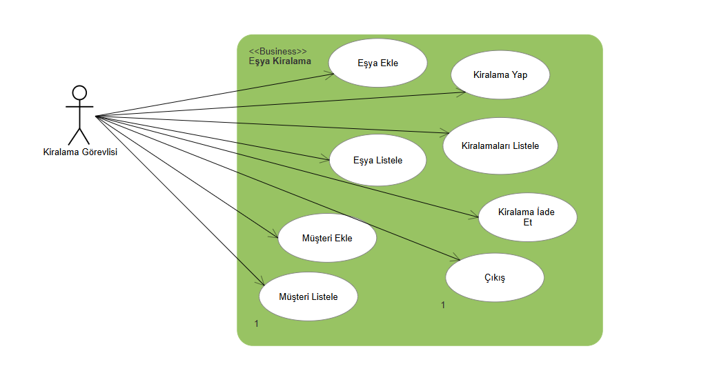

Açıklamaları

UC1 – EŞYA EKLE
Açıklama
Görevli tarafından sisteme yeni bir eşya türünün eklenmesi sürecini tanımlar.
Aktör
- Kiralama Görevlisi
Ön Koşullar
- Sistem çalışır durumda olmalıdır.
- Kullanıcı yetkilidir (tek aktör olduğu için varsayılan).
Son Koşullar
- Yeni eşya items.txt dosyasına eklenmiş olur.
Ana Senaryo
- Kullanıcı menüden “Eşya Ekle” seçeneğini seçer.
- Sistem kullanıcıdan sırasıyla şu bilgileri ister:
  - Eşya adı
  - Kategori
  - Günlük ücret
  - Stok
- Kullanıcı bilgileri girer.
- Sistem girdileri doğrular (boş olamaz, fiyat/stok pozitif olmalı).
- Sistem dosyadan yeni eşya için benzersiz ID üretir.
- Sistem eşyayı items.txt dosyasına ekler.
- Sistem başarı mesajı gösterir.
Alternatif Senaryolar
- A1 – Geçersiz fiyat/stok girişi:
Sistem kullanıcıyı uyarır ve değerleri yeniden ister.
İş Kuralları
- Günlük fiyat > 0 olmalıdır.
- Stok ≥ 0 olmalıdır.

UC2 – EŞYA LİSTELE
Açıklama
Sistemde kayıtlı tüm eşyaların listelenmesi.
Aktör
- Görevli
Ön Koşullar
- items.txt dosyası okunabilir olmalıdır.
Son Koşullar
- Kullanıcı listesini görür.
Ana Senaryo
- Kullanıcı menüden “Eşya Listele” seçer.
- Sistem items.txt dosyasını okur.
- Sistem satırları tablo hâlinde listeler.
Alternatif Senaryolar
- A1 – Dosya boş:
Sistem “Kayıtlı eşya bulunmamaktadır” mesajı gösterir.

UC3 – MÜŞTERİ EKLE
Açıklama
Yeni bir müşterinin sisteme kaydedilmesi.
Aktör
- Görevli
Ön Koşullar
- Sistem çalışır durumda olmalı.
Son Koşullar
- Yeni müşteri customers.txt dosyasına kaydedilmiş olur.
Ana Senaryo
- Kullanıcı “Müşteri Ekle” seçer.
- Sistem müşteri adı ve telefonunu ister.
- Kullanıcı bilgileri girer.
- Sistem doğrulama yapar (boş geçilemez).
- Sistem yeni müşteri ID’si üretir.
- Bilgiler customers.txt dosyasına eklenir.
- Sistem başarılı eklendi mesajı gösterir.
Alternatif Senaryolar
- A1 – Telefon formatı hatalı:
Sistem uyarır → tekrar giriş istenir.

UC4 – MÜŞTERİ LİSTELE
Açıklama
Sistemde kayıtlı tüm müşterileri görüntüler.
Aktör
- Görevli
Ön Koşullar
- customers.txt dosyası okunabilir olmalı.
Son Koşullar
- Kullanıcı müşteri listesini görür.
Ana Senaryo
- Kullanıcı “Müşteri Listele” seçer.
- Sistem customers.txt dosyasını okur.
- Kayıtların listesini gösterir.
Alternatif Senaryolar
- A1 – Liste boş:
Sistem “Kayıtlı müşteri yok” mesajı verir.

UC5 – KİRALAMA YAP
Açıklama
Bir müşterinin belirli bir eşyayı belirli bir süre kiralaması.
Aktör
- Görevli
Ön Koşullar
- Müşteri sistemde mevcut olmalı.
- Eşya sistemde mevcut olmalı.
- Stok > 0 olmalı.
Son Koşullar
- Yeni kiralama kaydı oluşturulur.
- İlgili ürünün stok değeri 1 azalır.
- rentals.txt dosyasına yeni satır eklenir.
Ana Senaryo
- Kullanıcı “Kiralama Yap” menüsünü seçer.
- Sistem mevcut müşteri listesini gösterir.
- Kullanıcı müşteri ID’sini girer.
- Sistem müşteri ID doğrulaması yapar.
- Sistem eşya listesini gösterir.
- Kullanıcı eşya ID’sini girer.
- Sistem stok kontrolü yapar.
- Kullanıcıdan kiralama gün sayısı istenir.
- Sistem toplam ücreti hesaplar (price * days).
- Sistem stok değerini 1 azaltır.
- Sistem kiralama kaydı için yeni ID üretir.
- Yeni kiralama rentals.txt dosyasına eklenir.
- Sistem “Kiralama başarılı” mesajı gösterir.
Alternatif Senaryolar
- A1 – Müşteri ID geçersiz:
Sistem uyarı verir, tekrar ister.
- A2 – Eşya ID geçersiz:
Kullanıcı tekrar ID girer.
- A3 – Stok = 0:
Sistem: “Stok yetersiz.” → İşlem iptal.
- A4 – Gün sayısı geçersiz:
Tekrar istenir.
İş Kuralları
- Stok > 0 olmadan kiralama yapılamaz.
- Gün ≥ 1 olmalıdır.

UC6 – KİRALAMALARI LİSTELE
Açıklama
Sistemdeki tüm kiralama kayıtlarını gösterir.
Aktör
- Görevli
Ön Koşullar
- rentals.txt okunabilir olmalıdır.
Son Koşullar
- Kullanıcı tüm kiralamaları görür.
Ana Senaryo
- Kullanıcı “Kiralama Listele” seçer.
- Sistem rentals.txt dosyasını okur.
- Tüm kiralamaları tablo olarak gösterir.
Alternatif Senaryo
- A1 – Dosya boş:
“Henüz kiralama yapılmadı.”

UC7 – KİRALAMA İADE ET
Açıklama
Aktif durumdaki bir kiralamanın iade edilmesi.
Aktör
- Görevli
Ön Koşullar
- Kiralama “AKTİF” durumda olmalıdır.
- Stok bilgisi güncellenebilir olmalıdır.
Son Koşullar
- Kiralama durumu “IADE” yapılır.
- Ürün stok değeri 1 artar.
- rentals.txt güncellenir.
Ana Senaryo
- Kullanıcı “Kiralama İade Et” seçer.
- Sistem aktif kiralamaları listeler.
- Kullanıcı iade edilecek kiralamanın ID’sini girer.
- Sistem kiralamayı doğrular.
- İlgili eşya bulunur.
- Eşyanın stok değeri 1 artırılır.
- Kiralama durumu IADE yapılır.
- Dosyalar güncellenir.
- Sistem başarı mesajı gösterir.
Alternatif Senaryolar
- A1 – Kiralama ID geçersiz:
Tekrar giriş istenir.
- A2 – Kiralama zaten IADE:
“Bu kiralama zaten iade edilmiş.”

UC8 – SİSTEMİ KAPAT
Açıklama
Programın güvenli şekilde sonlandırılması.
Aktör
- Görevli
Ana Senaryo
- Kullanıcı menüden 0 – Çıkış seçer.
- Sistem kapanır.

DİNAMİK MODELLER

SEQUENCE DİYAGRAMLARI

EŞYA EKLE (Add Item)

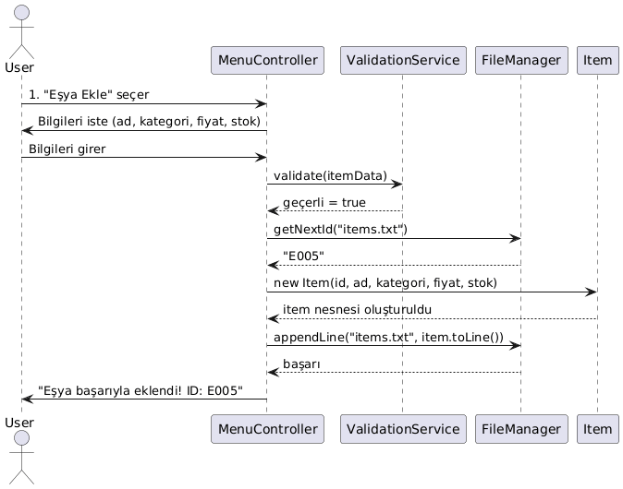
Açıklama
- Kullanıcı eşyayı eklemek için menüden işlem seçer.
- Sistem bilgileri toplar → doğrular.
- Yeni ID üretir.
- Item nesnesi RAM’de oluşturulur.
- Dosyaya yeni satır eklenir.
- Süreç kullanıcıya bilgi verilerek tamamlanır.

EŞYA LİSTELE (List Items)
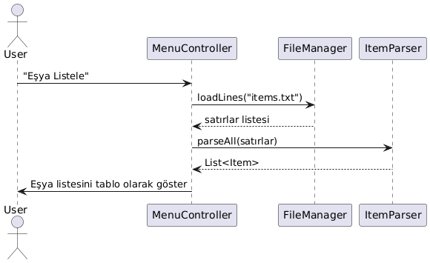
Açıklama
- Sistem dosyayı okur → satırları nesnelere dönüştürür → listeyi kullanıcıya gösterir.

MÜŞTERİ EKLE (Add Customer)
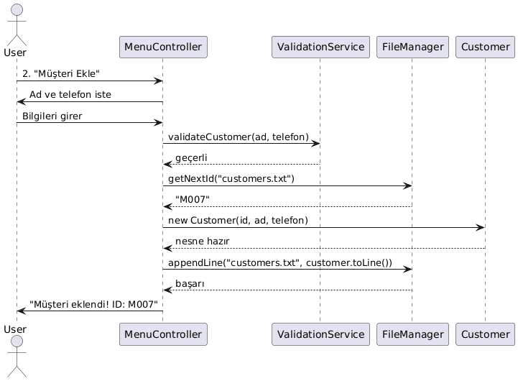
Açıklama
- Müşteri eklemede tek işlem dosyaya yeni satır eklemektir.
- Telefon numarası doğrulaması bu aşamada önemlidir.

MÜŞTERİ LİSTELE (List Customers)
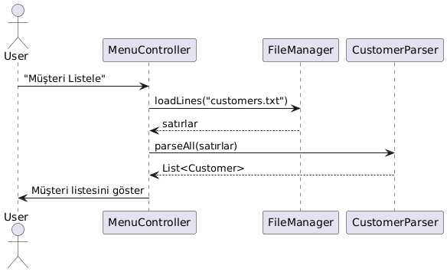
Açıklama
- Mantık Eşya Listeleme ile aynıdır; sadece farklı dosya okunur.

KİRALAMA YAP (Rent Item) ⭐ EN ÖNEMLİ DİYAGRAM
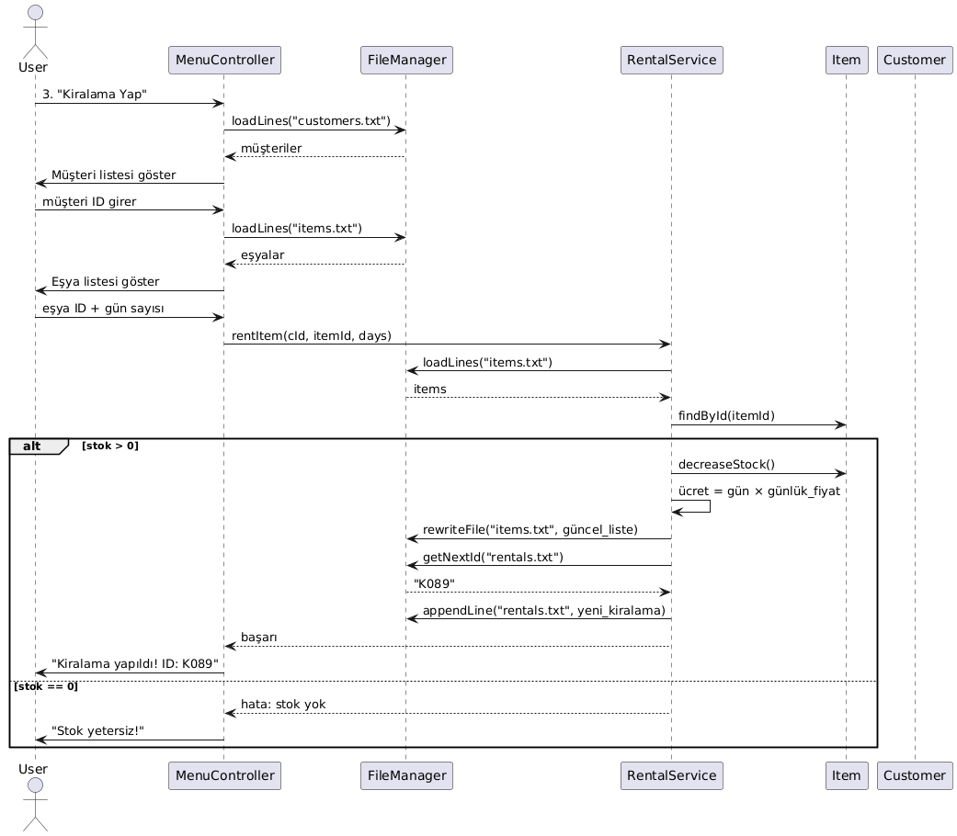
Açıklama
- Müşteri doğrulanır
- Eşya doğrulanır
- Stok kontrolü yapılır
- Gün sayısına göre ücret hesaplanır
- Stok güncellenir → yeni kiralama kaydı eklenir
- Kullanıcı bilgilendirilir
- Süreç çok adımlıdır → sequence en uzun diyagramdır
Bu sistemin en kritik iş akışıdır.

KİRALAMALARI LİSTELE (List Rentals)
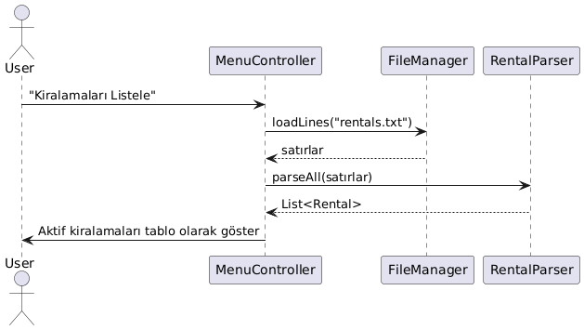
Açıklama
- Doğrudan dosya okuma + nesne listeleme adımlarından oluşur.

KİRALAMA İADE ET (Return Rental) ⭐ İKİNCİ KRİTİK SÜREÇ
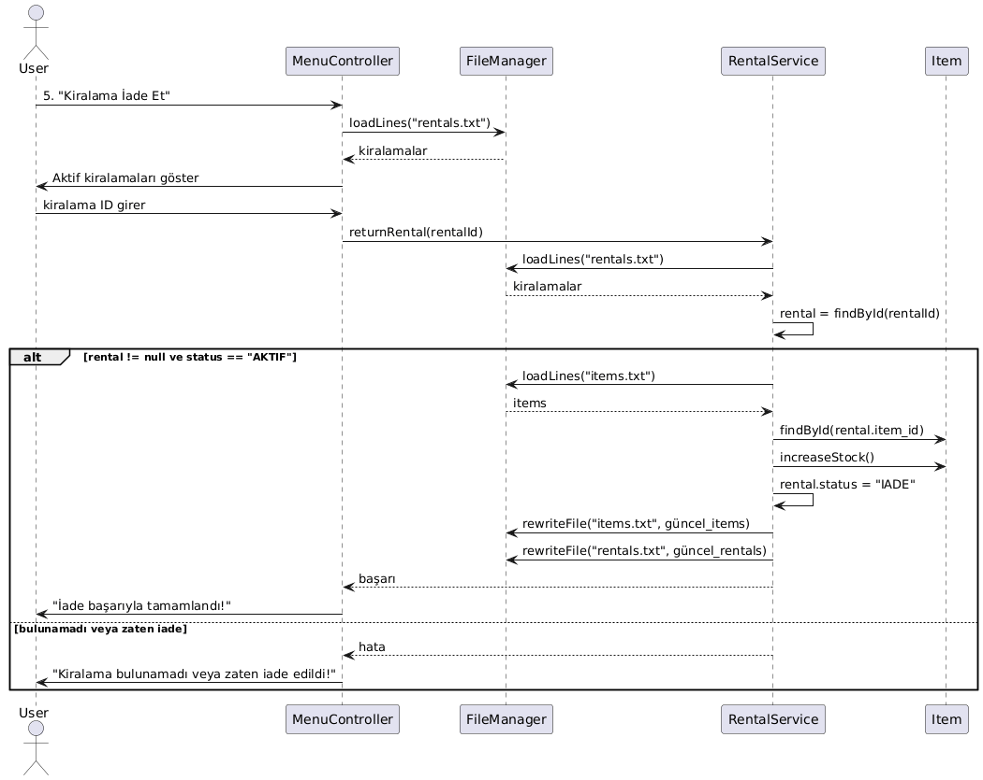
Açıklama
- Kiralama kaydı bulunur
- Sadece AKTİF durumdakiler iade edilebilir
- İade edilince stok geri artırılır
- Hem rentals.txt hem items.txt güncellenir
- İşlem tamamlanır
Bu süreç de çok önemlidir.

SİSTEMDEN ÇIKIŞ (Exit)
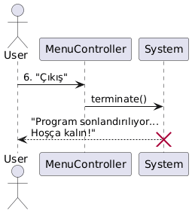

Açıklama
- Basit bir akıştır.
- Sistem sonlandırılır.

ACTİVİTE DİYAGRAMI
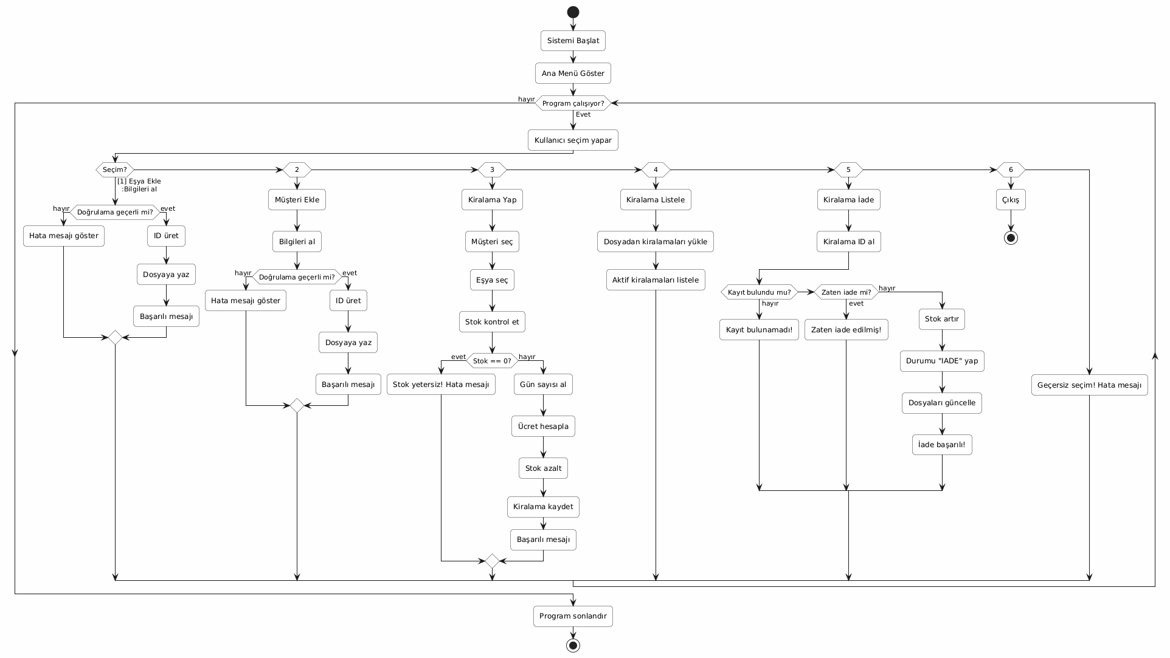

Başlangıç → Sistem Açılışı
Program başlatılır, ana menü ekrana gelir.

Ana Menü Kararı
Kullanıcı 8 ana fonksiyondan birini seçer.
Karar düğümü bu aşamada tüm akışı dallandırır.

Alt Süreçler
Her alt işlem kendi mini-aktivite akışını içerir:
- Eşya Ekle → doğrulama + ID üret + yazma
- Müşteri Ekle → doğrulama + ID üret + yazma
- Kiralama Yap → müşteri seç + eşya seç + stok kontrol + ücret hesapla + dosyaya yaz
- Listelemeler → dosyayı oku + göster
- İade → kiralamayı bul + durum kontrolü + stok artır + dosya güncelle
- Çıkış → program kapanır

Döngüsel Akış
Her fonksiyon tamamlandıktan sonra Ana Menü’ye geri döner.

Sonlandırma
Kullanıcı “Çıkış” seçtiğinde süreç bitiş düğümüne ulaşır.

SINIF MODELLERİ
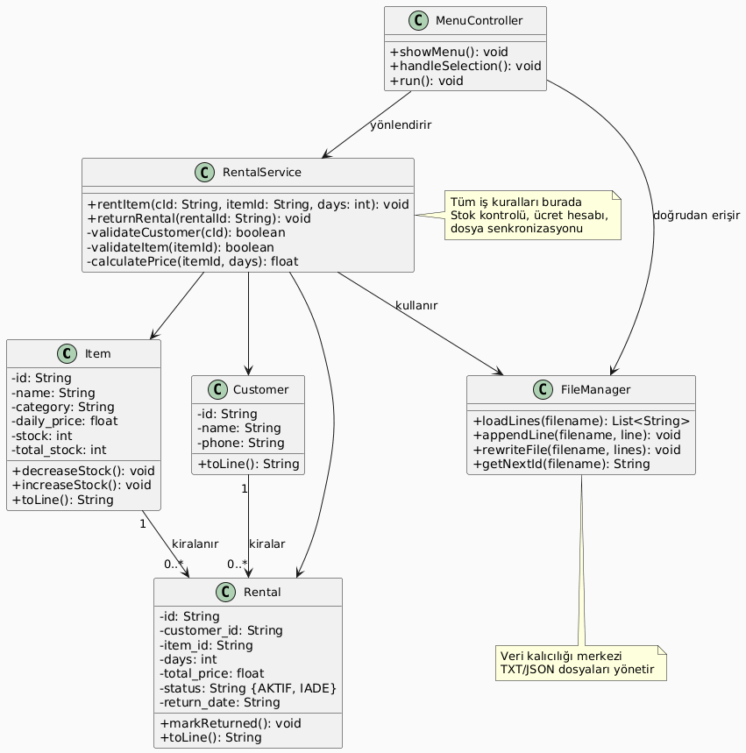

Item Sınıfı (Eşya)
Açıklama
Item sınıfı sistemde kiralanabilir bir fiziksel objeyi temsil eder (kamera, çadır, projektör vb.)
Sorumluluklar
- Eşya bilgilerini tutmak
- Stok sayısını yönetmek
- Dosya yazımı için satır formatı üretmek

İlişkiler
- 1 Item → Çok sayıda Rental
(Bir eşya farklı zamanlarda birçok müşteriye kiralanabilir.)

Customer Sınıfı (Müşteri)
Açıklama
Sistemde kayıtlı müşterinin tüm kimlik ve iletişim bilgilerini içerir.
Sorumluluklar
- Müşteri bilgilerini saklama
- Dosya formatında kendini yazılabilir hâle getirme
İlişkiler
- 1 Customer → Çok sayıda Rental

Rental Sınıfı (Kiralama)
Açıklama
Her kiralama işlemi için bir tane Rental nesnesi oluşturulur.
Sorumluluklar
- Kiralamanın durumunu takip etmek
- İade işleminde durum güncellemek
- Dosyaya yazılabilir hâle gelmek
İlişkiler
- Bir Rental, bir Customer ve bir Item ile bağlantılıdır.
- Bağımlılık yönü: Rental → Customer / Item (ID üzerinden)

FileManager (Dosya Yönetimi)
Açıklama
Sistemin veri katmanıdır. Tüm bilgiler TXT dosyalarında saklandığı için FileManager, veri bütünlüğünün merkezidir.
Sorumluluklar
- Dosya okuma
- Dosyaya ekleme
- Dosya yeniden yazma
- ID üretme
İlişkiler
- Tüm sınıflar FileManager kullanır.

RentalService (İş Kuralları)
Açıklama
Tüm iş kurallarını yöneten katmandır.
Sorumluluklar
- Kiralama işlemindeki tüm doğrulamaları yapmak
- Stok azaltma / artırma
- Kiralama kaydı oluşturma
- Dosyaları senkron şekilde güncelleme
İlişkiler
- RentalService → FileManager
- RentalService → Customer / Item / Rental

MenuController (Kullanıcı Arayüzü Kontrolcüsü)
Açıklama
Kullanıcı ile sistem arasındaki tüm etkileşimin merkezidir.
Sorumluluklar
- Menü ekranda gösterilir
- Kullanıcıdan veri alınır
- Doğru servislere yönlendirme yapılır
İlişkiler
- MenuController → RentalService
- MenuController → FileManager

NESNE MODELİ
Object Diagram, sistemin belirli bir anda RAM’de hangi nesnelere sahip olduğunu gösterir.
Örnek durum: Senaryo

3 eşya kayıtlı
4 müşteri kayıtlı
2 aktif kiralama var
1 eşya iade edilmiş (geçmişte kiralanmış ama artık serbest)
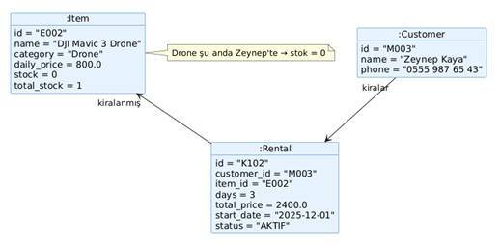
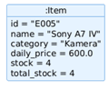
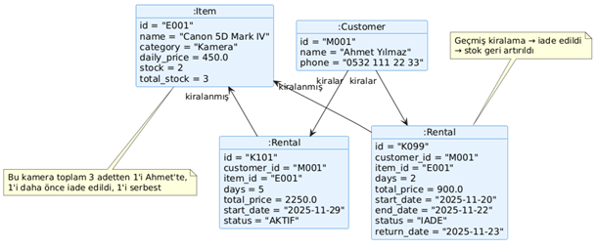

Nesne | Durum
i1 (Canon) | Toplam 3 adet var → 1’i Ahmet’te (r1), 1’i daha önce kiralanıp iade edildi (r3), 1’i serbest → stok = 2
i2 (Drone) | Sadece 1 adet var → şu an Zeynep’te → stok = 0 (kiralama yapılamaz)
i3 (Sony) | Hiç kiralanmamış → stok = 4
c1 (Ahmet) | 2 kiralama yapmış: biri aktif (r1), biri iade edilmiş (r3)
c2 (Zeynep) | 1 aktif kiralama (r2)
r3 | İade edilmiş → status = "IADE" → stok artırılmış

ARAYÜZ TASARIMI

ANA MENÜ (MAIN MENU)
######################################################
# EŞYA KİRALAMA SİSTEMİ #
######################################################

1 – Eşya Ekle
2 – Eşya Listele
3 – Müşteri Ekle
4 – Müşteri Listele
5 – Kiralama Yap
6 – Kiralamaları Listele
7 – Kiralama İade Et
0 – Sistemden Çıkış

Seçiminiz: _

Açıklama:
- Kullanıcı uygulamada yapılabilecek tüm işlemleri tek ekranda görür.
- Yazılım inşaası için uygun, net, minimal bir menüdür.

EŞYA EKLE EKRANI
-------------------------------
EŞYA EKLEME FORMU
-------------------------------
Eşya Adı : ____________
Kategori : ____________
Günlük Fiyat : ____________
Stok Adedi : ____________

[ Kaydet ] [ İptal ]
Arayüz İlkeleri:
- Kullanıcıdan yalnızca gerekli 4 bilgi alınır.
- Hatalı giriş durumunda renklendirilmiş uyarı mesajı (konsol için kırmızı text) gösterilir.

EŞYA LİSTELE EKRANI
-----------------------------------------------------
ID | EŞYA ADI | KATEGORİ | FİYAT | STOK
-----------------------------------------------------
10 Kamera Elektronik 150 4
12 Çadır Outdoor 80 10
13 Projektör Elektronik 200 2
-----------------------------------------------------
Toplam Eşya: 3

[ Ana Menüye Dön ]
Arayüz özellikleri:
- Tablo formatı kullanıcıya çok net görünür.
- Konsol arayüzüne uyumludur.

MÜŞTERİ EKLE EKRANI
------------------------------
MÜŞTERİ EKLEME
------------------------------
Ad Soyad : _____________
Telefon : _____________

[ Kaydet ] [ İptal ]

MÜŞTERİ LİSTELE EKRANI
-----------------------------------------
ID | MÜŞTERİ ADI | TELEFON
-----------------------------------------
1 Ahmet Yılmaz 0500 111 22 33
2 Esra Demir 0506 444 55 66
3 Kemal Berk 0551 322 99 88
-----------------------------------------
Toplam Müşteri: 3

[ Ana Menü ]

KİRALAMA YAP EKRANI (ÇOK AŞAMALI)
Bu ekranda 3 aşama vardır.

AŞAMA 1 – MÜŞTERİ SEÇ
------------- MÜŞTERİ SEÇ -----------------
ID | İSİM | TELEFON
------------------------------------------
1 Ahmet Yılmaz 0500...
3 Kemal Berk 0551...
------------------------------------------
Kiralama yapılacak müşterinin ID’si: _

AŞAMA 2 – EŞYA SEÇ
--------------- EŞYA SEÇ ------------------
ID | ADI | KATEGORİ | FİYAT | STOK
------------------------------------------
10 Kamera Elektronik 150 4
12 Çadır Outdoor 80 10
------------------------------------------
Kiralanacak eşyanın ID’si: _

AŞAMA 3 – GÜN SAYISI VE ÖDEME
Kaç gün kiralanacak? : _
Toplam Ücret: 450 TL

[ Kiralamayı Onayla ] [ İptal ]

KİRALAMALARI LİSTELE EKRANI
---------------------------------------------------------------------
ID | MÜŞTERİ | EŞYA | GÜN | ÜCRET | DURUM
---------------------------------------------------------------------
101 Ahmet Kamera 3 450 AKTIF
102 Esra Çadır 2 160 IADE
---------------------------------------------------------------------

[ Ana Menü ]

KİRALAMA İADE EKRANI
------------- İADE İŞLEMİ ----------------

Aktif Kiralamalar:
ID | Müşteri | Eşya | Gün
-------------------------------------
101 Ahmet Kamera 3
-------------------------------------

İade edilecek ID: _

İADE BAŞARILI!

[ Ana Menü ]

KULLANICI ARAYÜZÜ AKIŞ DİYAGRAMI (UI FLOW DIAGRAM)
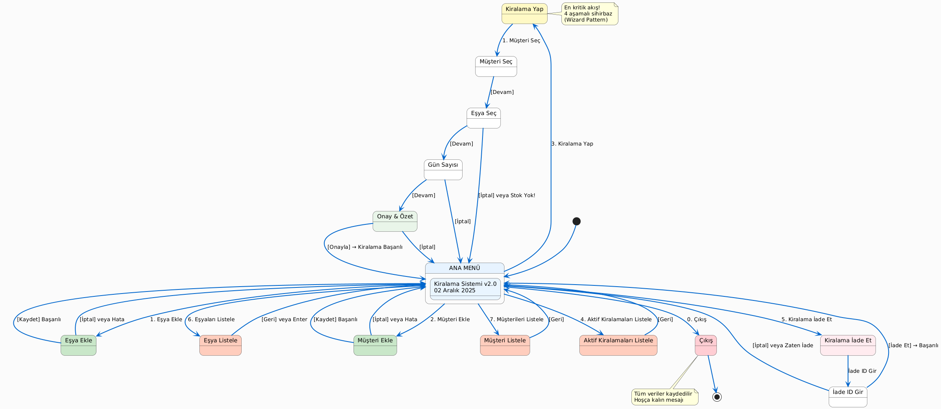

SONUÇ
Bu çalışma kapsamında geliştirilen Eşya Kiralama Otomasyon Sistemi, Yazılım İnşaası prensipleri ve Nesne Yönelimli Analiz & Tasarım (OOA/OOD) teknikleri temel alınarak kurgulanmış kapsamlı bir uygulamadır. Proje boyunca; gereksinim analizi, kullanıcı senaryoları, UML diyagramları, sınıf tasarımları, akış şemaları, veri yapısı kurgusu ve arayüz tasarımı bir bütün olarak ele alınmış ve sistemin hem işlevsel hem de yapısal açıdan tutarlı bir biçimde modellenmesi sağlanmıştır.
Sistemin ilk aşamasında oluşturulan Kullanım Senaryoları (Use Case Diyagramları), kullanıcı ile sistem arasındaki tüm etkileşimleri açık ve hiyerarşik bir yapı içinde tanımlamıştır. Bu sayede sistemin kapsamı netleşmiş, işlevsel gereksinimler belirlenmiş ve kullanıcı ihtiyaçlarının karşılanmasına yönelik temel çerçeve oluşturulmuştur.
Ardından hazırlanan Sınıf Diyagramları, sistemde yer alan varlıkların (Item, Customer, Rental, FileManager, RentalService, MenuController) özelliklerini, metotlarını ve birbirleriyle olan ilişkilerini göstermiş; böylece yazılımın nesne yönelimli mimarisinin temelleri oluşturulmuştur. Bu yapı, uygulamanın sürdürülebilirliği, genişletilebilirliği ve modülerliğini garanti altına almaktadır.
Süreçlerin dinamik akışını anlatan Sequence Diyagramları, sistemde gerçekleşen tüm operasyonların (eşya ekleme, müşteri ekleme, kiralama yapma, iade etme vb.) adım adım nasıl işlediğini ortaya koymuş; aktör–menü–servis–dosya yönetimi etkileşiminin mantığı detaylı şekilde modellenmiştir. Bu diyagramlar, özellikle iş kurallarının doğru ve eksiksiz uygulanabilmesi için kritik öneme sahip olan kontrol noktalarını açıkça göstermektedir.
Bununla birlikte, sistemin iş akışını bütüncül olarak ele alan Activity Diyagramları, tekil işlemlerin yanı sıra tüm sistemi kapsayan genel faaliyet yapısını da açıklamıştır. Böylece kullanıcı eylemlerinden dosya yönetimine kadar uzanan tüm süreçlerin mantıksal bütünlüğü ortaya konmuştur.
Ek olarak hazırlanan Nesne Diyagramları (Object Models), sistemin belirli bir işletim anında RAM üzerinde bulunduğu hâlini görselleştirerek, sınıf tasarımı ile çalışma zamanındaki nesneler arasındaki ilişkiyi somutlaştırmıştır. Bu adım, soyut sınıf modellerinin gerçek işleyişine nasıl dönüştüğünü göstermektedir.
Hazırlanan konsol tabanlı arayüz tasarımı, kullanıcı deneyimi için sade, anlaşılır ve işlevsel bir yapı sunmaktadır. Çok aşamalı işlemler (örneğin kiralama yapma) kullanıcıyı doğru yönlendirecek şekilde tasarlanmış; sistem genelinde tutarlı bir etkileşim modeli sağlanmıştır.
Sonuç olarak, ortaya çıkan Eşya Kiralama Sistemi, yazılım geliştirme yaşam döngüsüne uygun olarak analiz, tasarım ve modelleme aşamalarının tümünden geçmiş; teknik açıdan doğru, mantıksal olarak tutarlı ve gelecekte geliştirilebilir bir yazılım mimarisi sunmaktadır. Tüm UML diyagramları, iş kuralları, nesne yapıları ve kullanıcı arayüzü tasarımlarıyla birlikte düşünüldüğünde bu proje, yazılım mühendisliğinin temel ilkelerini uygulamalı olarak ortaya koyan bütüncül bir çalışma niteliği taşımaktadır. Bu yönüyle hem akademik hem de pratik açıdan değer üreten bir yazılım geliştirme süreci başarıyla tamamlanmıştır.

